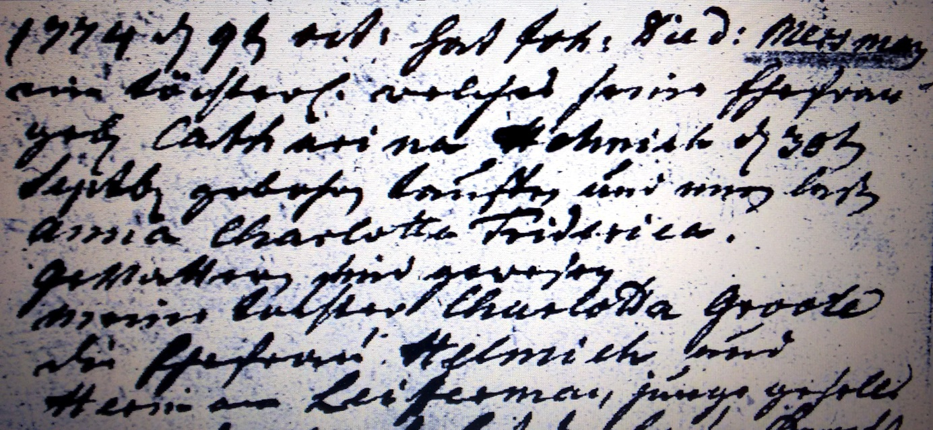

Kirchenbuch Heeren 1774; ARCHION-Bild 9 in „Taufen 1770 – 1819“
Abschrift:
„1774 d 9ten Oct: hat Joh: Died: Mersman sein Töchterl. welches seine Ehefrau geb. Catharina Helmich d. 30ten Septbr. gebohren taufen und nennen laßen Anna Charlotta Friderica. Gevattern sind gewesen meine Tochter Charlotta Groote, die Ehefrau Helmich und Hermann Leiferman, junger Gesellle“.

